МБДОУ детский сад «Жар птица»
р.п. Усть-Донецкий

Проект по нравственно - патриотическому воспитанию детей
подготовительной группы №8 «Пчелка»

«История и народные промыслы Донского края»

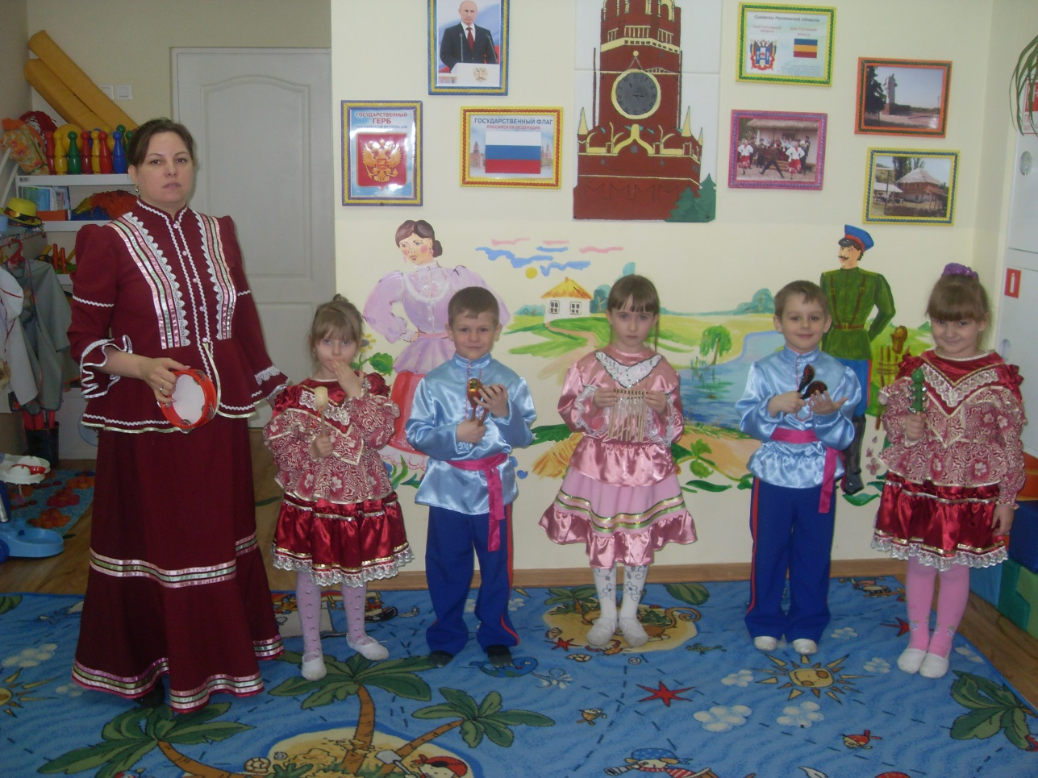

2017-2018г.
Авторы проекта: воспитатель подготовительной группы Погребнова В.Л.
Участники проекта: дети старшей группы (22 человека: родители, воспитатели).
Тип проекта: информационный, обучающий - длительностью 1 год.
Цель проекта: формирование патриотического отношения детей к Донскому краю через знакомство с историей Дона, народно-прикладным искусством, историей Донского Казачества.

Задачи проекта:
- Познакомить детей с историей Донского края; Историей возникновения Донского казачества;
- Формировать знания детей об истории возникновения промыслов на Дону.
- Развивать познавательную активность: творчество и фантазию.
- Воспитывать у детей интерес к истории «малой» Родины; интерес к народному творчеству.
- Привлечь родителей к участию в работе по формированию знаний у детей истории Донского края, Донского казачества.

Актуальные проблемы:
Родина. Отчий край. Так называют люди ту землю, на которой родились, и нет ничего дороже у человека, чем Родина, красота которой открылась ему однажды как чудо. Необходимо помочь ребенку открыть это чудо, приобщая его к истории, культуре родного края. Знакомясь со своей малой Родиной, ребенок начинает любить её и сохраняет чувство привязанности к ней на всю жизнь.
И чем лучше дети будут знать её, тем лучше поймут значение того, что происходит сегодня и тем яснее представят будущее. Многонациональность Донского края одна из причин необходимости привить уважение и интерес к культуре, обычаям, традициям, истории края.

Реализация проекта позволяет:
- Создать в группе необходимые условия по ознакомлению с историей Донского края, Донского казачества, путем введения в художественно-эстетическую среду предметов искусства и быта Донского каря;
-Создав в группе уголок по ознакомлению детей с казачеством «Горенка»;
-Культурологические беседы, рассказы педагога;
-Оформить дидактические (режиссерские) игры;
-Активизировать сотрудничество с родителями воспитанников группы.

План совместной работы с родителями на период
с 15.09.2015г по 01.05.2016г
Мероприятия:
- Мониторинг знаний родителей о истории Дона.
- Создать «Центр краеведения» по ознакомлению с историей родного края, народными промыслами Дона, донским казачеством (пополнить «центр» необходимой литературой, фото, альбомы для рассматривания, макеты.)
- «Маршрут выходного дня» -посещение краеведческого музея; экскурсии по родному краю.
- Оформить «Уголок горницы», где поместить предметы и элементы быта донских казаков.
- Папка-передвижка: консультации на тему: «Историческое прошлое Донского края; «Государственные символы нашего края»;
«История возникновения Донского казачества».
- Выставка детских рисунков:
«Как казаки осень встречают».
- Досуг «Казачьи посиделки».

Тематический план занятий

Тема занятия | Цель
- Беседа: «От дикого поля до Ростовской области». | Познакомить с историей возникновения Ростовской области, историческим названием города-столицы Дона.
- Рисование «Дары Дона (натюрморт). | Учить детей рисовать с натуры, передавая форму фруктов, красиво располагать изображение на месте бумаги.
- Беседа «История возникновения «Донского казачества». | Познакомить с историей возникновения Донского казачества, предметами элементами быта казаков.
- Изображение пейзажей на казачьему «Курень казаков». | Учить передавать в рисунке особенности казацкого дома, формировать эстетическое отношение к окружающему.
- Изготовление кукол (Григория и Аксиньи) из картона.  Беседа: «История Григория и Аксиньи | Учить детей составлять из деталей аппликации изображение человека, развивать чувство композиции цвета.
- История происхождения и традиции казачьего костюма. | Познакомить детей с родной культурой , особенностями одежды донских казаков.
- Рисование: «Кукла в национальном костюме». | Закрепить умение детей рисовать фигуру человека; учить изображать характерные особенности национальной одежды.
- Аппликация: «Украшаем нарядные шали». | Упражнять в вырезывании простых узоров из бумаги, сложенной вдвое (цветы, листья), развивать умение красиво подбирать цвета.
- О чем рассказала казачья форма. | Познакомить детей с деталями мужской казачьей одежды – казачьей справой.
- На казаке и «рогожа пригожа» | Воспитывать творческие способности детей, эстетический вкус.
- Беседа: «Мастера донской земли». | Познакомить детей с народными промыслами Дона.
- «Солнечная керамика-роспись готовых форм». | Развивать чувство цвета, ритма, умение передавать колорит Семикаракорский керамики.
Методическое обеспечение
Литература:
- Нравственно-патриотическое воспитание детей дошкольного возраста Ветохина А.Я. г. Санкт Петербург, изд. «Детство-Пресс» 2011 год.
- «Патриотическое воспитание детей» Комратова Н.Г., Грибова Л.Ф. изд. Москва «Творческий центр» 2007год.
- «Природа Донского края» Барсукова Т.В.; Танич А.Ю. изд. «Донской дом» 2007год.
- «В низовьях Дона» Кулишов В.И. г. Москва, изд. «Искусство» 1987год.
- «Приглашаем в край Тихого Дона». Бусленко Н. изд.г.Ростов-на-Дону, 1990г.
- «Край родной» Бутенко Т.А.; Небратенко В.Б., изд. «Баро-Пресс», 2003г.

«История возникновения «Донского казачества».

